МЕНЮ
ДАТА  30.11.2022  3-7 лет | Утверждаю:  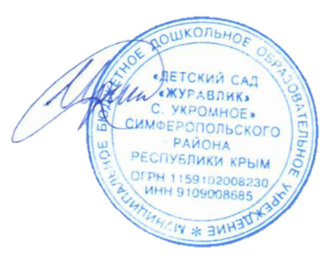  Заведующий МБДОУ  «Детский сад «Журавлик»  ________И.Г. Черных
Прием пищи | Наименование блюда | Вес блюда | Энергетиччценность (ккал.)
Завтрак | Яйца варенные | 40 | 63
 | Икра кабачковая | 100 | 116
 | Хлеб пшеничный | 30 | 78,6
 | Сливочное масло | 5 | 33
 | Сыр | 6 | 21,6
 | Какао с молоком | 180 | 107
 | Итого за завтрак | 361 | 419,2
Второй завтрак | Сок фруктовый | 100 | 45,0
 | Итого за 2 завтрак | 100 | 45,0
Обед | Салат из свеклы | 60 | 56,34
 | Рассольник ленинградский | 180 | 86,94
 | Котлеты, рубленные из курицы | 80 | 223
 | Пюре картофельное | 160 | 146,4
 | Хлеб пшеничный | 30 | 78,6
 | Хлеб ржаной | 30 | 56,70
 | Напиток из шиповника | 180 | 79,0
 | Итого за обед | 728 | 740,21
Полдник | Винегрет овощной | 50 | 183,75
 | Хлеб пшеничный | 30 | 78,6
 | Сок фруктовый | 180 | 81
 | Итого за полдник | 270 | 214,6
 | Итого за день | 1459 | 1418,0

